МКДОУ Лизиновский детский сад

Проект «Веселая математика».

Развитие элементарных
математических представлений
у детей старшего возраста в игре.

Воспитатель: Вовченко О.В.

Паспорт проекта.

Вид проекта: познавательно-игровой.
Продолжительность проекта: долгосрочный ( в течение года).
Участники проекта: дети 2-ой подгруппы (13 человек), воспитатель, родители.
Цель проекта: интеллектуальное развитие ребенка в игровой деятельности.
Задачи проекта:
- научить детей самостоятельно применять доступные им способы познания с целью освоения зависимостей между предметами и числами;
- сформировать у детей желание активно включаться в коллективную игру,
помогать сверстнику в случае необходимости;
- воспитывать у детей свободу общения с взрослыми, по поводу игр, практических заданий, упражнений, в том числе придуманных детьми.
Данный проект, включает в себя четыре модуля, каждый из которых, направлен на решение определенных задач.

Первый модуль.
«В городе простых загадок». Форма, цвет, размер.
Развивать комбинаторное мышление, повышать остроту зрения и точность движений, логическое мышление. Развивать умение выделять и объяснять различия трех предметов.
Игры города простых загадок:
- «Сравни и запомни», «Рассеянный художник», «Почини сапог»,
«Собери фрукты».
- «Разноцветные прищепки».

Второй модуль:
«Планета времени». Календарь – времена года, месяц, неделя; сутки; веселые часы – секунды, минуты, часы.
Формировать временные представления: сначала, потом, после, раньше, позже. Понимать значение слов «вчера», «сегодня», «завтра». Знакомство с часами, место положения стрелок, определение времени.
Игры планеты времени:
- «Когда это бывает?», - «Встань по порядку», «День и ночь», «Круглый год», «Веселые часы».

Третий модуль:
«Таинственные тропинки». Ориентировка в пространстве.
Развивать умение определять место предмета на плоскости, уточнять пространственные направления от себя. Развивать умение ориентироваться в пространстве с помощью плана.
Игры таинственных тропинок:
- «Светофор», «Где, чей дом?», «Лабиринт», «Разговор по телефону», «Матрешки».

Четвертый модуль:
«Дружные цифры».
Развивать алгоритмическое мышление в восстановлении последовательности действий. Развивать тактильную память, умение распознавать цифры и геометрические фигуры на ощупь. Развивать умение обдумывать и планировать действия.
Игры дружных цифр:
- «Сколько всего?», - «Насколько больше?», «Сколько осталось?», «Торопись, да не ошибись», - «Магазин».

Предметно-развивающая среда

Игротека
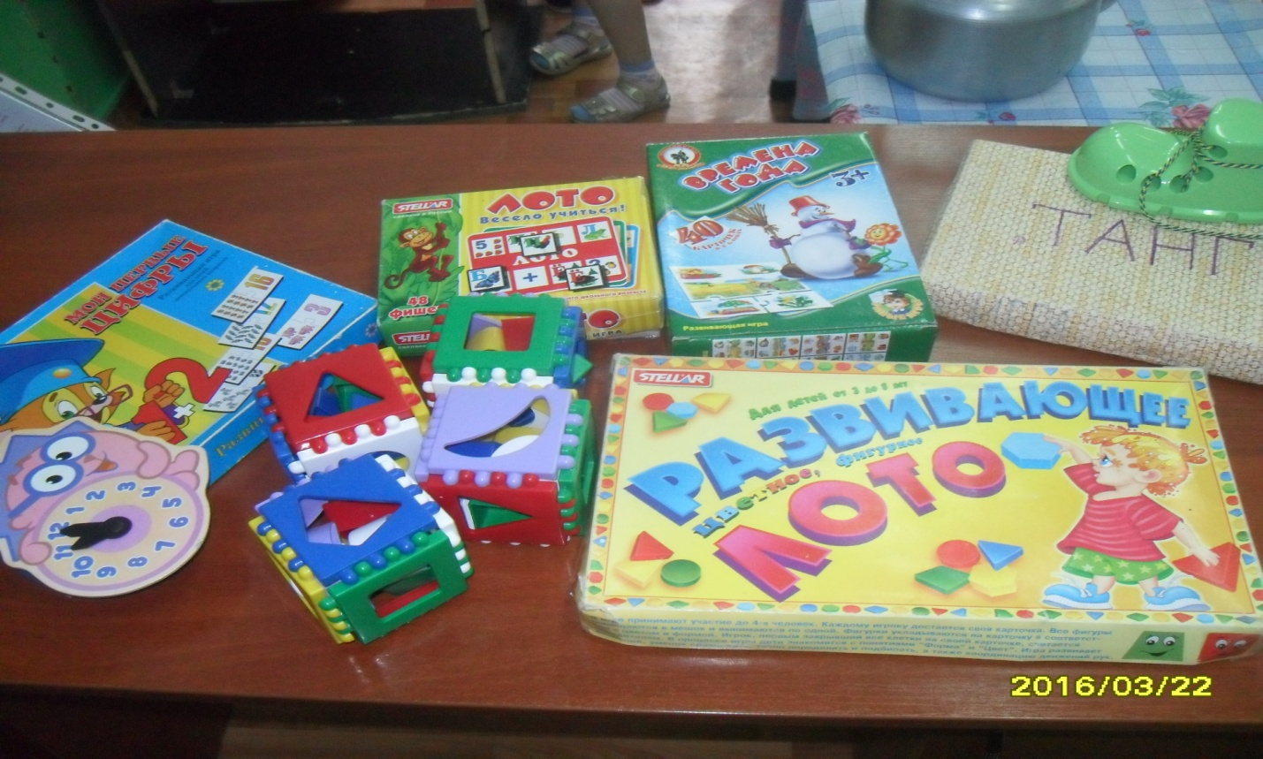
Лаборатория
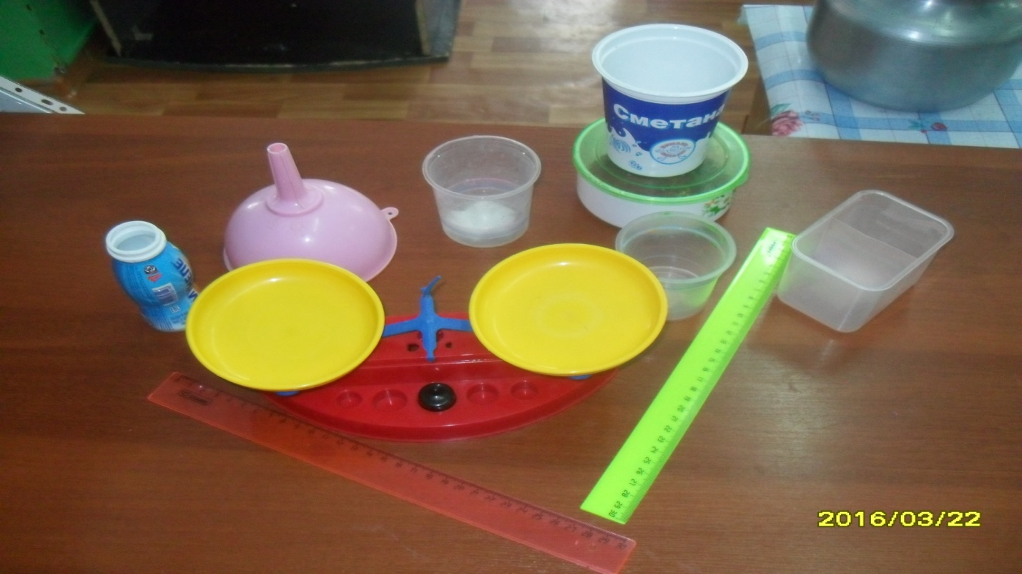

Сотрудничество с семьей.
- родительское собрание

- день открытых дверей «В стране почемучек»

- развлечение «Веселые человечки»

- консультации «Интеллектуальное развитие ребенка в игровой
деятельности», «Какие игрушки нужны детям»

- конкурс самоделок «Умная игрушка своими руками»

Литература.
«Примерная основная общеобразовательная программа дошкольного образования». Т.И Бабаева, А.Г. Гогоберидзе, З.А Михайлова «ДЕТСТВО-ПРЕСС» 2011 г.
«Игровые задачи для дошкольников». З.А. Михайлова «ДЕТСТВО-ПРЕСС» 2008 г.
«Логические игры для детей». А.С. Гаврилова, С.А. Шанина, С.Ю. Ращупкина
ООО ИКТЦ «ЛАДА». 2010 г.
«Как играть с ребенком». Н.Я. Михайленко, Н.А. Короткова. «Обруч» 2012г.
«Учимся играя». А.Герасимова. Москва «ОЛМА» 2012г.
«Большая книга логических игр». Г.П.Шалаева. Москва «СЛОВО» 2011г.
«Сюжетно – ролевые игры». Н.А. Виноградова, Н.В Позднякова. «АЙРИС-пресс» 2008г.
«И учеба, и игра: математика». Т.И.Тарабарина, Н.В.Елкина. Ярославль «АКАДЕМИЯ РАЗВИТИЯ» 1997г.
